/20 |  | Contrôle Continu N° 1  Deuxième Semestre  Sciences de la vie et de la terre  Durée : 1 heur | Collège : AIT TOUKHSSINE  Niveau : 1APIC  Année scolaire : 2017 /2018  Prof : AIT-IDAR SOULAIMAN
- Nom…………………….………................................................................…..... Classer : 1/………N° :…..………
2p  2pts  4p  1p  2p  2p  1p  1p  1p  1p  3p | I – Restitution des connaissances (8 pts)  A – Mettre un (X) dans la case convenable.  fausse vraie Proposition  ……… ………… ……………… ….… 1-le titre de la carte topographique est écrit en haut de la carte 2- Il s’agit de symboles, de couleurs qui nous aident à lire la carte. 3-l’echelle Est le rapport entre la distance réduit et la distance réelle 4-les courbes de niveaux ce sont des lignes reliant entre les points ayant la même altitude  B-Compléter le texte utilise ces mots. (Etres vivants. Relations. chaines alimentaires. réseaux alimentaires)  Dans un milieu donne les ……………………………………..…... établissent entre eux des …………………….. alimentaires. l’ensemble des………………….…………………d’un milieu constitue le ………………………….  B- Relier par une flèche l’expression de la colonne A avec celle qui lui convient dans la colonne B  Colonne B Colonne A  a- la peau porte des poils -1les oiseaux  b- la peau porte des plumes 2- les mammifères  c- la peau porte des ecailles non soudes 3- les amphibiens  d- la peau est nue 4- les poissons  II – Raisonnement scientifique et communication écrite et graphique (12pts)  A- le document suivant montre un réseau alimentaire.  1-Calculer le nombre de chaînes alimentaires représentées dans le document. .......................................................................... 2-Donner deux exemples de chaînes alimentaires. ........................................................................................... ........................................................................................... 3- Identifier le niveau trophique de chaque être vivant suivants utilisant les termes : consommateur I, consommateur II, producteur, consommateur III. - Les végétaux : …………………………………… - La grenouille : ……………………………………… 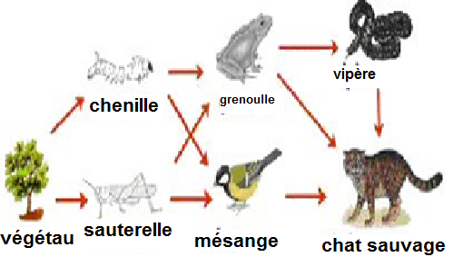  B Le document suivant représente une partie d’une carte topographique.  - D’après le document a-Déterminer l’échelle de cette carte ................................................................. b-Déterminer l’équidistance de cette carte .................................................................. C-Déterminer la hauteur du point D et C La hauteur du point D: ……………………… La hauteur du point C: ……………………… - Calculer la distance réelle entre A et B Sachant que la distance reduite entre ces deux point est eagle a 6 Cm ……………………………………………………………………………………………………………………………………………………………………………………………………… 3-Réalisé le profil topographique selon le trait AB 